Phần 2. YÊU CẦU VỀ KỸ THUẬT

Chương V. YÊU CẦU VỀ KỸ THUẬT

Mục 1. Giới thiệu chung về dự toán, gói thầu
1. Tên gói thầu: Mua sắm máy tính và bàn ghế
2. Tên nhiệm vụ, dự toán: Mua sắm máy tính cho tỉnh Gia Lai, Đắk Lắk, Lâm Đồng, Quảng Ngãi và Khánh Hòa từ nguồn tiền của Chương trình “Sóng và máy tính cho em”
3. Chủ đầu tư: Ban Quản lý các dự án Bộ Giáo dục và Đào tạo
4. Loại hợp đồng: Trọn gói.
5. Thời gian thực hiện gói thầu: 40 ngày kể từ ngày hợp đồng có hiệu lực.
6. Nguồn vốn: Xã hội hóa của Chương trình “Sóng và máy tính cho em”.
7. Phạm vi cung cấp và địa điểm thực hiện gói thầu:
a. Phân bổ máy tính tại phòng học máy tính của các tỉnh:
STT | Đơn vị | Số máy cần cấp
I | Tỉnh Gia Lai | 60
1 | Trường THCS Trần Bá | 30
2 | Trường Tiểu học Nguyễn Khuyến | 30
II | Tỉnh Đắk Lắk | 60
1 | Trường Tiểu học An Định | 30
2 | Trường THCS Bùi Thị Xuân | 30
III | Tỉnh Lâm Đồng | 60
1 | Trường Tiểu học Đường Mới | 30
2 | Trường Tiểu học Lâm Giang | 30
IV | Tỉnh Quảng Ngãi | 60
1 | Trường THCS xã Đắk Môn | 15
2 | Trường THCS-THPT Ngô Mây | 15
3 | Trường THCS Nguyễn Huệ | 15
4 | Trường THCS Hành Tín Tây | 15
V | Tỉnh Khánh Hòa | 60
1 | Trường THPT Hoàng Hoa Thám | 15
2 | Trường THPT Hà Huy Tập | 15
3 | Trường THPT Tô Văn Ơn | 15
4 | Trung tâm GDTX Ninh Hòa | 15
 | TỔNG CỘNG | 300

b. Phân bổ bàn, ghế phòng học máy tính cho các tỉnh
Đối với các tỉnh Gia Lai, Đắk Lắk, Lâm Đồng sẽ trang bị bàn, ghế mới theo phòng học máy tính. Đối với các tỉnh Quảng Ngãi, Khánh Hòa bàn ghế sẽ do Nhà trường tự trang bị. Cụ thể như sau:
STT | Đơn vị | Số máy cần cấp | Bàn | Ghế | Phân bổ Bàn ghế Tiểu học |  | Phân bổ Bàn ghế THCS
I | Tỉnh Gia Lai | 60 | 30 | 60 | 15 | 30 | 15 | 30
1 | Trường THCS Trần Bá | 30 | 15 | 30 |  |  | 15 | 30
2 | Trường Tiểu học Nguyễn Khuyến | 30 | 15 | 30 | 15 | 30
II | Tỉnh Đắk Lắk | 60 | 30 | 60 | 15 | 30 | 15 | 30
1 | Trường Tiểu học An Định | 30 | 15 | 30 | 15 | 30
2 | Trường THCS Bùi Thị Xuân | 30 | 15 | 30 |  |  | 15 | 30
III | Tỉnh Lâm Đồng | 60 | 30 | 60 | 30 | 60 | 0 | 0
1 | Trường Tiểu học Đường Mới | 30 | 15 | 30 | 15 | 30
2 | Trường Tiểu học Lâm Giang | 30 | 15 | 30 | 15 | 30
IV | Tỉnh Quảng Ngãi | 60 | 0 | 0 | 0 | 0 | 0 | 0
1 | Trường THCS xã Đắk Môn | 15
2 | Trường THCS-THPT Ngô Mây | 15
3 | Trường THCS Nguyễn Huệ | 15
4 | Trường THCS Hành Tín Tây | 15
V | Tỉnh Khánh Hòa | 60 | 0 | 0 | 0 | 0 | 0 | 0
1 | Trường THPT Hoàng Hoa Thám | 15
2 | Trường THPT Hà Huy Tập | 15
3 | Trường THPT Tô Văn Ơn | 15
4 | Trung tâm GDTX Ninh Hòa | 15
 | TỔNG CỘNG | 300 | 90 | 180 | 60 | 120 | 30 | 60

Mục 2. Yêu cầu về kỹ thuật
I. Chỉ dẫn nhà thầu: Sau đây là các chỉ dẫn mà Nhà thầu phải tuân thủ từ khi nộp E-HSDT đến khi được nghiệm thu hoàn thành Hợp đồng:
- Hàng hóa phải tương thích với hạ tầng hiện có của đơn vị sử dụng. Trong trường hợp Nhà thầu cần khảo sát hiện trường để có cơ sở chuẩn bị Hồ sơ dự thầu, Nhà thầu cần đề xuất đến Chủ đầu tư bằng văn bản trước thời điểm đóng thầu tối thiểu 03 ngày. Toàn bộ chi phí đi khảo sát hiện trường do nhà thầu tự chi trả.
Chủ đầu tư sẽ cho phép nhà thầu và các bên liên quan của nhà thầu tiếp cận hiện trường để phục vụ mục đích khảo sát hiện trường với điều kiện nhà thầu và các bên liên quan của nhà thầu cam kết rằng Chủ đầu tư và các bên liên quan của Chủ đầu tư không phải chịu bất kỳ trách nhiệm nào đối với nhà thầu và các bên liên quan của nhà thầu liên quan đến việc khảo sát hiện trường này. Nhà thầu và các bên liên quan của nhà thầu sẽ tự chịu trách nhiệm cho những rủi ro của mình như tai nạn, mất mát hoặc thiệt hại tài sản và bất kỳ các mất mát, thiệt hại và chi phí nào khác phát sinh từ việc khảo sát hiện trường.
- Quá trình triển khai thực hiện gói thầu, nếu có các hạng mục công việc phát sinh dẫn đến phát sinh thêm công việc, Nhà thầu báo cáo lại với Chủ đầu tư và các đơn vị liên quan cùng đề xuất phương án triển khai phù hợp nhằm đảm bảo chất lượng, tiến độ của gói thầu. Trong trường hợp cần thiết, Chủ đầu tư và Nhà thầu tiến hành thỏa thuận và báo cáo cấp có thẩm quyền Quyết định phương án triển khai.
- Trong mọi trường hợp, nếu E-HSDT của nhà thầu cung cấp thông tin, tài liệu làm giả hoặc làm sai lệch thông tin, không trung thực thì E-HSDT của nhà thầu bị loại và Nhà thầu sẽ bị coi là gian lận theo quy định tại khoản 4 Điều 16 của Luật Đấu thầu và bị xử lý theo quy định tại Điều 133 của Nghị định số 214/2025/NĐ-CP.
Nếu Nhà thầu cố tình sử dụng hàng hóa của nước ngoài và kê khai, gắn nhãn, mác xuất xứ Việt Nam trái quy định của pháp luật để tham dự thầu, ngoài việc bị xử lý theo các quy định trên còn bị xem xét chuyển vụ việc sang cơ quan chức năng để xử lý theo quy định của pháp luật về sản xuất, cung cấp, buôn bán hàng giả, hàng nhái.
- Khi lập danh sách trang thiết bị, hàng hóa trong Hồ sơ dự thầu, đề nghị các nhà thầu lập theo thứ tự danh mục thiết bị, hàng hóa trong Hồ sơ mời thầu.
- Tên hãng sản xuất, xuất xứ, model, ký mã hiệu của hàng hóa (nếu có) nêu trong E-HSMT chỉ mang tính chất tham khảo.
- Nhà thầu có thể chào thầu hàng hóa có thông số đúng hoặc tương đương hoặc mới hơn yêu cầu (tương đương được hiểu theo đáp ứng toàn bộ các thông số được nêu ra trong một hàng hóa của E-HSMT, công nghệ mới hơn được hiểu là công nghệ ra sau và có những thông số tốt hơn so với các thông số được yêu cầu của một hạng mục hàng hóa trong E-HSMT).
II. Yêu cầu chung: Nhà thầu phải cam kết hoặc đề xuất trong E-HSDT đầy đủ các nội dung sau đây:
- Hàng hóa thuộc gói thầu phải mới 100%, chưa qua sử dụng, có nguồn gốc, xuất xứ rõ ràng, đủ điều kiện lưu thông trên thị trường, được sản xuất không trước năm 2025 (trừ trường hợp có yêu cầu khác quy định trong E-HSMT này), đã bao gồm đầy đủ các vật tư, phụ kiện và dịch vụ kỹ thuật kèm theo để lắp đặt hoàn chỉnh, vận hành theo yêu cầu của chủ đầu tư. Giá hàng hóa chào thầu phải bao gồm thuế, phí, chi phí vận chuyển và các chi phí khác có liên quan.
- Các thành phần hoặc các phụ kiện đi kèm của thiết bị phải đảm bảo tương thích với thiết bị chính.
- Nhà thầu phải cam kết và chịu hoàn toàn trách nhiệm về việc hàng hóa đảm bảo không cài cắm firmware, mã độc hoặc các hình thức thu thập dữ liệu trái phép khác.
- Nhà thầu phải cung cấp bảng chào kỹ thuật hàng hóa dự thầu và tài liệu kỹ thuật hoặc catalogue hàng hóa do nhà sản xuất công bố hoặc đơn vị/cơ quan có thẩm quyền để chứng minh đáp ứng các yêu cầu về thông số kỹ thuật của E-HSMT (không bắt buộc đối với trường hợp hàng hóa do Nhà thầu tự sản xuất và vật tư, phụ kiện lắp đặt). Đối với tài liệu bằng ngôn ngữ khác ngoài tiếng Việt, trong trường hợp cần thiết thì Chủ đầu tư sẽ yêu cầu Nhà thầu phải cung cấp bản dịch thuật được chứng thực của cơ quan có thẩm quyền (không bắt buộc dịch toàn bộ tài liệu nhưng phải đảm bảo có thể hiện đầy đủ các thông số kỹ thuật để chứng minh)
(Ghi chú:
(i) Trường hợp có sự sai khác giữa bảng chào kỹ thuật hàng hóa dự thầu so với Catalogue hoặc tài liệu kỹ thuật của hàng hóa nộp trong E-HSDT thì bảng chào kỹ thuật của nhà thầu sẽ làm cơ sở để đánh giá E-HSDT. Nhà thầu phải cung cấp đầy đủ các tài liệu do nhà sản xuất công bố để chứng minh tính đáp ứng các thông số kỹ thuật chào thầu:
+ Trường hợp Catalogue hoặc tài liệu kỹ thuật của hàng hóa do nhà thầu nộp trong E-HSDT không có xác nhận của nhà sản xuất (hoặc cơ quan/đơn vị có thẩm quyền): Nếu thông tin trong các tài liệu này không phù hợp với thông tin được công bố trên trang thông tin điện tử (website) của nhà sản xuất thì Chủ đầu tư có quyền thực hiện các biện pháp xác thực thông tin theo quy định tại Mục 23.6 Chương I của E-HSMT này và có quyền yêu cầu nhà thầu cung cấp tài liệu chứng minh hoặc cung cấp hàng hóa thực tế để kiểm tra, đối chiếu.
+ Trường hợp Catalogue hoặc tài liệu kỹ thuật của hàng hóa do nhà thầu nộp trong E-HSDT đã được nhà sản xuất (hoặc cơ quan/đơn vị có thẩm quyền) xác nhận: Nếu thông tin trong các tài liệu này không phù hợp với thông tin được công bố trên trang thông tin điện tử của nhà sản xuất thì Chủ đầu tư sẽ căn cứ theo tài liệu đã nộp trong E-HSDT để đánh giá.
(ii) Nhà thầu tham dự thầu có trách nhiệm kiểm tra, đối chiếu và hoàn toàn chịu trách nhiệm về tính chính xác thông tin tài liệu kèm theo E-HSDT khi nộp E-HSDT so với tài liệu trên website chính thức của nhà sản xuất)
- Thời gian bảo hành: tối thiểu 12 tháng cho toàn bộ hàng hóa của gói thầu (trừ các hàng hóa có yêu cầu về thời gian bảo hành riêng được quy định tại Chương V của E-HSMT này). Bảo trì hàng hóa trong thời gian bảo hành tối thiểu 02 lần/năm.
- Phương thức bảo hành:
+ Toàn bộ hàng hóa được bảo hành theo tiêu chuẩn của nhà sản xuất. Nhà thầu phải nộp khoản bảo lãnh bảo hành theo quy định là 5% giá trị hợp đồng.
+ Khi có yêu cầu về bảo hành, Nhà thầu phải cử cán bộ kỹ thuật có chuyên môn phù hợp đến khắc phục sự cố không chậm quá 72 giờ kể từ khi được yêu cầu của Chủ đầu tư. Tối đa trong vòng 20 ngày mà Nhà thầu không khắc phục xong được các sự cố thì Nhà thầu phải đổi thiết bị mới. Trong trường hợp Nhà thầu không đáp ứng được việc bảo hành thì Chủ đầu tư có quyền thuê Nhà thầu khác thực hiện và toàn bộ kinh phí này sẽ do Nhà thầu chi trả.
- Trừ trường hợp có thỏa thuận khác trong hợp đồng ký kết giữa Chủ đầu tư và Nhà thầu, trước khi các bên tiến hành bàn giao và nghiệm thu hàng hóa, Nhà thầu phải cung cấp cho chủ đầu tư bao gồm nhưng không giới hạn các tài liệu theo yêu cầu sau (không bắt buộc đối với vật tư tiêu hao, vật tư hoặc phụ kiện lắp đặt đi kèm thiết bị chính):
+ Tài liệu hướng dẫn lắp đặt, sử dụng thiết bị theo tiêu chuẩn của nhà sản xuất bằng tiếng Việt hoặc tiếng Anh (Nếu có). Nếu là bản tài liệu hướng dẫn bằng tiếng nước ngoài, yêu cầu phải có bản lược dịch tiếng Việt kèm theo).
+ Tài liệu chứng minh nguồn gốc xuất xứ của hàng hóa, thiết bị (không bắt buộc đối với hàng hóa được sản xuất trong nước, phần mềm) do cơ quan có thẩm quyền cấp (sau đây gọi tắt là “C/O”).
+ Tài liệu chứng nhận chất lượng hoặc chứng nhận xuất xưởng hợp lệ của hàng hóa, thiết bị do nhà sản xuất phát hành (sau đây gọi tắt là “C/Q”);
+ Các tài liệu khác theo quy định của hợp đồng.
- Trong mọi trường hợp, nếu xảy ra tranh chấp về bản quyền liên quan đến hàng hóa của gói thầu thì nhà thầu phải chịu hoàn toàn trách nhiệm, bao gồm bồi thường các thiệt hại xảy ra do tranh chấp gây ra.
III. Yêu cầu kỹ thuật cụ thể
STT | Thiết bị | Yêu cầu kỹ thuật tối thiểu
1 | Máy tính cho học sinh
 | CPU | ≥ Intel® Core i3 14100 (4 cores, up to 4,70 GHz) hoặc tương đương
 | Chipset | ≥ Intel Q670 hoặc cao hơn
 | Bộ nhớ RAM | ≥ 8GB DDR5, hỗ trợ mở rộng tới 64GB
 | Số khe cắm RAM | ≥ 2 khe
 | Ổ cứng | ≥ 256GB SSD
 | Card đồ họa | ≥ Intel UHD Graphics 730
 | Cổng kết nối | Phía trước:  2 x USB 2.0 ports; 1 x USB 3.2 Gen 1 port; 1 x USB 3.2 Gen 1 Type-C port; 1 x audio jack  Phía sau:  2 x USB 2.0 ports;  2 x USB 3.2 Gen 1 ports;  1 x DisplayPort 1.4 port;  1 x HDMI 2.1 port.
 | Kết nối mạng | 1 x RJ45 Ethernet port
 |  | 1 x Intel Wi-Fi 6E, 802.11ax, Bluetooth 5.3 wireless card
 | Bảo mật tích hợp | Hỗ trợ cơ chế xác thực BIOS với cơ sở dữ liệu tại nhà sản xuất, Có thể cập nhật BIOS qua mạng từ trong BIOS hoặc từ menu khởi động mà không qua hệ điều hành hay USB
 | Màn hình | Kích thước: 21,50 inch  Tỷ lệ: 16:9  Độ phân giải: 1920 x 1080  Công nghệ đèn nền: LED  Thời gian đáp ứng: 5ms  Tốc độ làm mới: 100 Hz  Độ sáng: 250 cd/m²  Tỷ lệ tương phản: 3000:1  Cổng kết nối: 1 x HDMI port (HDCP 1.4) và 1 x VGA port
 | Phụ kiện | Chuột và bàn phím chính hãng đi kèm
 | Hệ điều hành | Windows 11 Home, Single Language
 | Bảo hành và hỗ trợ kỹ thuật | 01 năm
2 | Bộ bàn ghế tiểu học (01 bàn + 02 ghế)
 | Yêu cầu đối với bàn | Số lượng: 01 bàn với cấu hình như sau:  Kiểu dáng: Bàn đơn hình chữ nhật. 1200x600x570-650 mm ±5%.  Mặt bàn: 600x1200mm chất liệu gỗ công nghiệp bề mặt phủ melamine, biên cạnh dán chỉ dày bằng keo. Bàn có lỗ luồn dây có nắp đậy biên dạng tam giác. Dày 25mm ± 5%.  Mặt bàn có tấm chắn phía trước chống rơi màn hình.  Yếm bàn và đợt bàn: đồng chất liệu với mặt bàn, dày 17mm ± 5%. Yếm bàn có khe thoáng thoát khí bên trên kết hợp 02 tay đỡ nhựa ABS nâng mặt cao 70mm. Khe thoáng Yếm: có 3 khe kích thước: 70x315 (mm)  Chân bàn:  Chân bàn + đỡ mặt bàn: làm bằng thép dày 1,2 mm có biên dạng 6 cạnh kiểu tháp cụt KT 60x33 mm. Có 04 chân tiếp xúc nền bằng nhựa ABS có khả năng điều chỉnh đa hướng theo độ nghiêng mặt nền. Dạng hình tròn phi 48 mm, liên kết với chân bằng vít ren M8.  Trụ chân bàn: KT 250 x 50 x 662 mm làm bằng thép dày 0,6mm. Biên dạng đa giác (8 cạnh). Chân bàn có tích hợp lỗ luồn dây vào trong chân từ nền lên đến vị trí để CPU. Toàn bộ phần thép được sơn tĩnh điện: thép sơn tĩnh điện đạt tiêu chuẩn ASTM B117, và ASTM E376:2017 trên 75µm (Sơn đủ quy trình ngâm - tẩy - rửa - sơn).  Bàn được thiết kế giằng khoá chống trộm CPU.
 | Yêu cầu đối với ghế | 02 ghế với cấu hình mỗi ghế như sau:  Kiểu dáng: Ghế chân tĩnh 492x520xH1:360-H2:675 mm (±5%).  Tựa ghế: Bằng nhựa PP nguyên sinh đúc khuôn định hình, chịu va đập, không giòn, không độc hại. Có 10 hàng, 15 cột lỗ thoáng khí phi 7 mm bố trí đều trên tựa ghế. Kết cấu vòng cung ôm lưng và tạo gân chịu lực.  Đệm ghế: Bằng nhựa PP nguyên sinh đúc khuôn định hình, chịu va đập, không giòn, không độc hại. Liên kết với khung ghế bằng mấu cài chuyên dụng kết hợp vít liên kết an toàn. Tựa có rãnh.  Khung ghế: Làm bằng thép ống phi 16 mm, độ dày ≥ 1,5 mm, uốn CNC định hình khớp với lưng và tựa. Bên dưới có 04 chân tiếp xúc với nền bằng nhựa được đúc ép ôm chụp sát vào đúng biên dạng sắt. Chân nhựa, được liên kết cố định chống tuột bằng vít ren mịn M4 bắt ngang trực tiếp vào ống thép.  Giằng khung ghế: Giằng chính đỡ mặt ghế bằng thép dày 2 mm, rộng 54 mm biên dạng omega chịu lực. Giằng phụ trước bằng V15x15 mm dày 2 mm, giằng phụ sau bằng thép tròn D12,7x1,5 mm.  Tải trọng và độ bền: Tải trọng tĩnh đạt 115 kg.
 | Bảo hành | 12 tháng
3 | Bộ bàn ghế trung học (01 bàn + 02 ghế)
 | Yêu cầu đối với bàn | Số lượng: 01 bàn với cấu hình như sau:  Kiểu dáng: Bàn đơn hình chữ nhật. 1200x600x630-710 mm (± 5%).  Mặt bàn: 600x1200 mm chất liệu gỗ công nghiệp bề mặt phủ melamine, biên cạnh dán chỉ dày bằng keo. Bàn có lỗ luồn dây có nắp đậy biên dạng tam giác. Dày 25 mm ± 5%.  Mặt bàn có tấm chắn phía trước chống rơi màn hình.  Yếm bàn và đợt bàn: đồng chất liệu với mặt bàn, dày 17 mm ± 5%. Yếm bàn có khe thoáng thoát khí bên trên kết hợp 02 tay đỡ nhựa ABS nâng mặt cao 70 mm. Khe thoáng Yếm: có 3 khe kích thước: 70x315 (mm)  Chân bàn:  Chân bàn + đỡ mặt bàn: làm bằng thép dày 1,2 mm có biên dạng 6 cạnh kiểu tháp cụt KT 60x33 mm. Có 04 chân tiếp xúc nền bằng nhựa ABS có khả năng điều chỉnh đa hướng theo độ nghiêng mặt nền. Dạng hình tròn phi 48 mm, liên kết với chân bằng vít ren M8.  Trụ chân bàn: KT 250x50x662 mm làm bằng thép dày 0,6 mm. Biên dạng đa giác (8 cạnh). Chân bàn có tích hợp lỗ luồn dây vào trong chân từ nền lên đến vị trí để CPU.  Toàn bộ phần thép được sơn tĩnh điện: thép sơn tĩnh điện đạt tiêu chuẩn ASTM B117, và ASTM E376:2017 trên 75µm (Sơn đủ quy trình ngâm - tẩy - rửa - sơn).  Bàn được thiết kế giằng khoá chống trộm CPU.
 | Yêu cầu đối với ghế | 02 ghế với cấu hình mỗi ghế như sau:  Kiểu dáng: Ghế chân tĩnh 492x520xH1:425-H2:735 (+-5%).  Tựa ghế: Bằng nhựa PP nguyên sinh đúc khuôn định hình, chịu va đập, không giòn, không độc hại. Có 10 hàng, 15 cột lỗ thoáng khí phi 7 mm bố trí đều trên tựa ghế. Kết cấu vòng cung ôm lưng và tạo gân chịu lực.  Đệm ghế: Bằng nhựa PP nguyên sinh đúc khuôn định hình, chịu va đập, không giòn, không độc hại. Liên kết với khung ghế bằng mấu cài chuyên dụng kết hợp vít liên kết an toàn. Tựa có rãnh.  Khung ghế: Làm bằng thép ống phi 16 mm, độ dày ≥ 1,5 mm, uốn CNC định hình khớp với lưng và tựa. Bên dưới có 04 chân tiếp xúc với nền bằng nhựa được đúc ép ôm chụp sát vào đúng biên dạng sắt. Chân nhựa, được liên kết cố định chống tuột bằng vít ren mịn M4 bắt ngang trực tiếp vào ống thép  Giằng khung ghế: Giằng chính đỡ mặt ghế bằng thép dày 2 mm, rộng 54 mm biên dạng omega chịu lực. Giằng phụ trước bằng V15x15 mm dày 2 mm, giằng phụ sau bằng thép tròn D12,7x1,5 mm.  Tải trọng và độ bền: Tải trọng tĩnh đạt 115 kg.
 | Bảo hành | 12 tháng

(Ghi chú: Tên hãng sản xuất, xuất xứ, model, ký mã hiệu của hàng hóa (nếu có) nêu trong E-HSMT chỉ mang tính chất tham khảo).
Mục 3. Bản vẽ:
1. Bản vẽ điển hình bàn cấp Tiểu học:
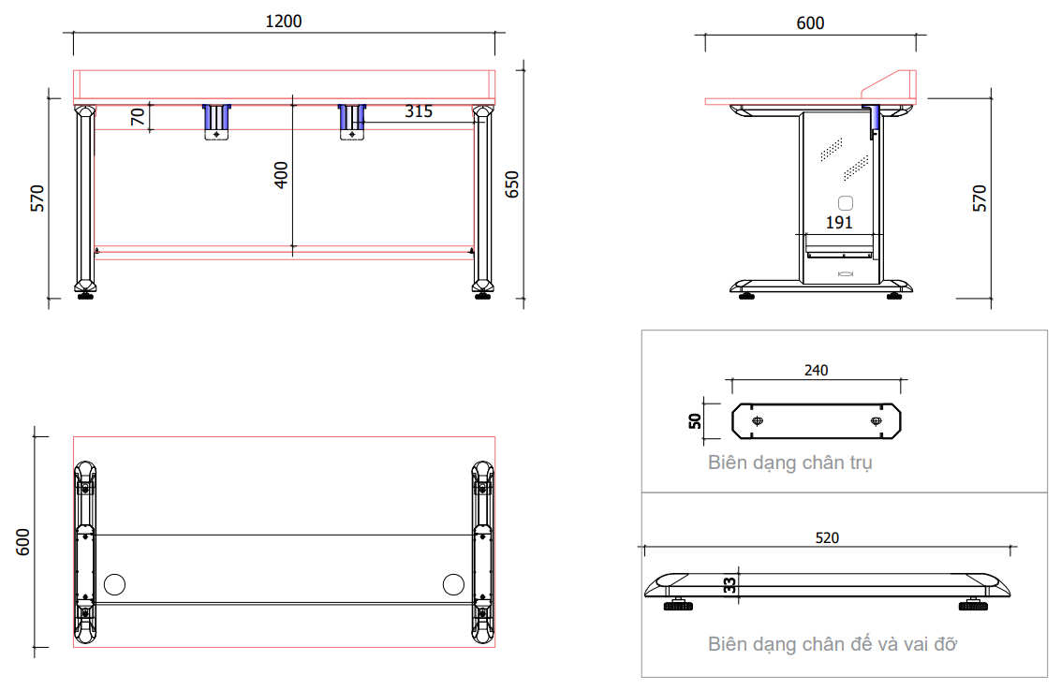
2. Bản vẽ điển hình bàn cấp THCS, THPT:
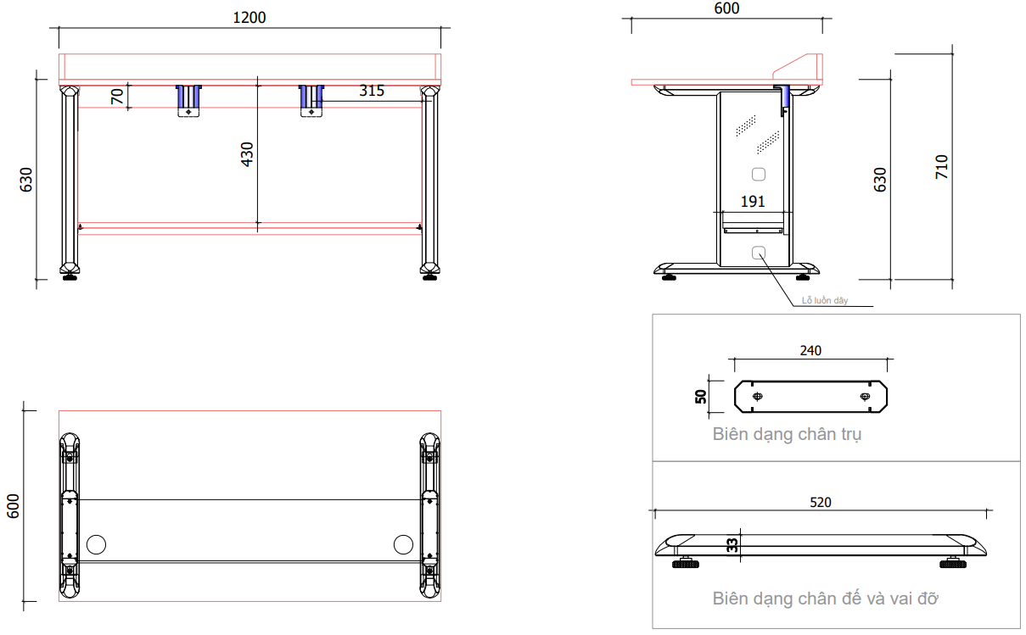
Mục 4. Kiểm tra và thử nghiệm:
Các kiểm tra và thử nghiệm cần tiến hành gồm có:
- Kiểm tra, thử nghiệm được tiến hành khi hàng hóa đến địa điểm bàn giao theo yêu cầu của E-HSMT.
- Trước khi đưa vào lắp đặt hàng hóa phải được kiểm tra kiểu dáng, nhãn mác, hình thức và các giấy tờ liên quan theo yêu cầu của E-HSMT và quy định hiện hành; kiểm tra thông số so với các yêu cầu của E-HSMT.
- Tất cả hàng hóa đều phải được vận hành chạy thử trước khi nghiệm thu và Nhà thầu phải chịu tất cả các chi phí vật tư tiêu hao trong quá trình vận hành chạy thử.
- Chủ đầu tư có quyền tiến hành các kiểm tra bổ sung. Nếu có kết quả không đúng theo E-HSMT thì chi phí kiểm tra bổ sung nhà thầu phải chịu, cũng như mọi chi phí sửa chữa cho tới khi hoàn chỉnh.
Mục 5. Đào tạo, hướng dẫn sử dụng:
Đối tượng được đào tạo: Giáo viên tin học trực tiếp đứng lớp và cán bộ IT/kỹ thuật của nhà trường.
Nội dung đào tạo: Hướng dẫn sử dụng phần mềm quản lý lớp học (Console), cách đóng băng/mở băng ổ cứng, quy trình bật/tắt an toàn hệ thống điện tổng, và cách xử lý các sự cố mạng cơ bản (mất kết nối IP, rớt mạng LAN).
Tài liệu đi kèm: Cam kết cung cấp bộ tài liệu hướng dẫn sử dụng bằng tiếng Việt (bản cứng và bản mềm) kèm theo các video thao tác trực quan.

